
自动化与电气工程学院
实验报告

课程名称 | ： | 计算机仿真
课程编号 | ： | DB0404017
实验名称 | ： | 实验三：科学运算问题的MATLAB求解
专业 | ： | 自动化
班级 | ： | 自动化231
学号 | ： | 202316034203
姓名 | ： | 徐有才
实验时间 | ： | 2026年4月21日

- 实验目的
本实验旨在通过 MATLAB 软件对典型科学运算问题进行求解，使学生熟悉 MATLAB 的基本操作与常用命令，掌握利用 MATLAB 进行数值计算（如方程求解、矩阵运算及函数计算等）的基本方法，提高程序设计与调试能力，并培养运用计算机工具分析和解决工程实际问题的能力，为后续控制系统的分析与设计奠定基础。
- 实验要求
- 实验过程中应独立完成各项操作，熟练掌握基本命令的输入与执行；
- 实验操作步骤应规范，结果记录完整、清晰；
- 对实验结果进行必要的验证与简单分析，确保结果正确可靠；
- 程序代码书写规范，结构清晰，必要处应添加注释说明；
- 实验报告内容完整，格式规范，条理清晰。中文字体采用小四号宋体，外文字体采用小四号Times New Roman。行间距1.5倍。页面不允许出现大段空白；
- 截图中的字号大小与正文保持一致或小一号，须保证图中文字清晰可辨；
- 按时完成实验并提交实验报告。
- 实验环境
- 软件：MATLAB（如 R2023a 或其他版本）；
- 硬件：计算机一台。
- 实验内容
- 利用 MATLAB 进行基本数值运算，熟悉常用表达式的输入与计算方法；
- 进行矩阵与向量的创建及基本运算；
- 运用 MATLAB 求解代数方程与方程组；
- 通过编写程序，完成典型科学计算问题的求解，并对计算结果进行分析与验证。
- 程序代码及实验结果
实验1

程序及结果：
main01.m
% 定义矩阵 A 和 B
clc;
A = [7 6 9 7; 7 1 3 2; 2 1 5 5; 6 4 2 6];
B = [2 1 0 1; 0 3 1 2];

% 求解 X，使得 X * A = B
X = B / A;

% 显示解
disp('解矩阵 X =');
disp(X);

% 检验：计算 X * A 并与 B 比较
C = X * A;
disp('检验 X * A =');
disp(C);
disp('与矩阵 B 的差（应接近零）：');
disp(C - B);
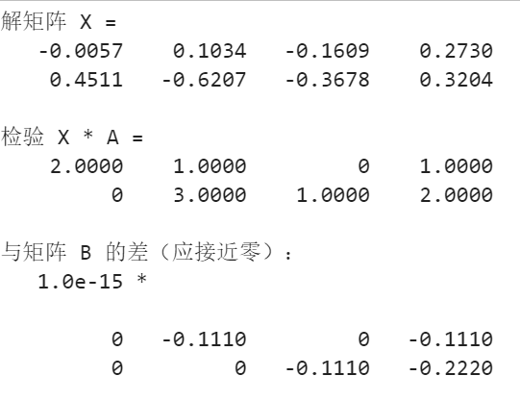

实验2
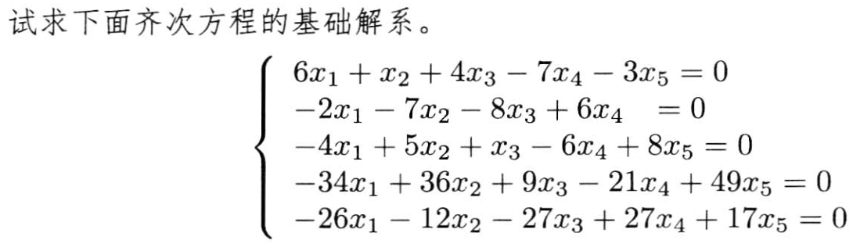
程序及结果：
main02.m
%% 题2：求解齐次线性方程组的基础解系
% 题目：求解以下齐次线性方程组的基础解系
%
% 6x1 + x2 + 4x3 - 7x4 - 3x5 = 0
% -2x1 - 7x2 - 8x3 + 6x4 = 0
% -4x1 + 5x2 + x3 - 6x4 + 8x5 = 0
% -34x1 + 36x2 + 9x3 - 21x4 + 49x5 = 0
% -26x1 - 12x2 - 27x3 + 27x4 + 17x5 = 0
clear; clc;
fprintf('================== 题2：求解齐次线性方程组的基础解系 ==================\n\n');
%% 1. 系数矩阵
A = [6 1 4 -7 -3;
-2 -7 -8 6 0;
-4 5 1 -6 8;
-34 36 9 -21 49;
-26 -12 -27 27 17];
fprintf('系数矩阵A:\n');
disp(A);
[m, n] = size(A);
fprintf('\n方程组有 %d 个方程，%d 个未知数\n', m, n);
%% 2. 求解方法1：使用null函数
fprintf('\n===== 方法1：使用 null 函数 =====\n');
% null(A) - 正交基形式
Z_orth = null(A);
fprintf('null(A) - 正交基:\n');
disp(Z_orth);

% null(A, 'r') - 有理数形式（推荐）
Z_rational = null(A, 'r');
fprintf('\nnull(A, ''r'') - 有理数基:\n');
disp(Z_rational);

%% 3. 分析解空间
rank_A = rank(A);
dim_null = n - rank_A;
fprintf('\n===== 解空间分析 =====\n');
fprintf('矩阵A的秩: rank(A) = %d\n', rank_A);
fprintf('解空间维数: dim(Null(A)) = n - rank(A) = %d - %d = %d\n', n, rank_A, dim_null);
if dim_null == 0
fprintf('\n注意：矩阵A是列满秩的，基础解系仅包含零向量（只有零解）。\n');
fprintf('这意味着方程组只有唯一解：X = 0\n');
else
fprintf('\n基础解系包含 %d 个线性无关的向量\n', dim_null);
end
%% 4. 求解方法2：行阶梯形
fprintf('\n===== 方法2：行阶梯形式分析 =====\n');
[R, jb] = rref(A);
fprintf('简化行阶梯形式 R:\n');
disp(R);
fprintf('\n主元列索引 jb = [%d', jb(1));
for i = 2:length(jb)
fprintf(', %d', jb(i));
end
fprintf(']\n');
fprintf('\n主元列对应的变量为约束变量\n');
fprintf('非主元列对应的变量为自由变量\n');
%% 5. 列出基础解系
fprintf('\n===== 基础解系 =====\n');
if ~isempty(Z_rational)
for i = 1:size(Z_rational, 2)
fprintf('\n第 %d 个基础解系向量 ξ%d:\n', i, i);
fprintf('ξ%d = [', i);
for j = 1:n
fprintf(' %.4f', Z_rational(j, i));
end
fprintf(' ]''\n');
end
% 简化的整数形式
fprintf('\n简化形式（乘以适当常数）:\n');
for i = 1:size(Z_rational, 2)
% 找到第一个非零元素并归一化
vec = Z_rational(:, i);
first_nonzero = find(abs(vec) > 1e-10, 1);
if ~isempty(first_nonzero)
scale = vec(first_nonzero);
vec_normalized = vec / scale;
fprintf('ξ%d = [', i);
for j = 1:n
if abs(vec_normalized(j)) < 1e-10
fprintf(' 0');
elseif abs(vec_normalized(j) - round(vec_normalized(j))) < 1e-10
fprintf(' %d', round(vec_normalized(j)));
else
fprintf(' %.2f', vec_normalized(j));
end
end
fprintf(' ]''\n');
end
end
else
fprintf('基础解系为空，方程组只有零解。\n');
end
%% 6. 验证基础解系
fprintf('\n===== 验证基础解系 =====\n');
if ~isempty(Z_rational)
fprintf('验证每个基础解系向量是否满足 A*ξ = 0:\n');
for i = 1:size(Z_rational, 2)
residual = norm(A * Z_rational(:, i));
if residual < 1e-10
status = '✓';
else
status = '✗';
end
fprintf(' A*ξ%d = 0 ? ||A*ξ%d|| = %.2e %s\n', i, i, residual, status);
end
end

%% 7. 写出通解
fprintf('\n===== 方程组的通解 =====\n');
if ~isempty(Z_rational) && size(Z_rational, 2) > 0
fprintf('齐次线性方程组的通解为:\n');
fprintf('X = ');
for i = 1:size(Z_rational, 2)
if i == 1
fprintf('c%d*ξ%d', i, i);
else
fprintf(' + c%d*ξ%d', i, i);
end
End

fprintf('\n\n其中 c1, c2, ..., c%d 为任意常数\n', size(Z_rational, 2));
% 另一种通解表示
fprintf('\n或者用参数形式:\n');
fprintf('X = [x1, x2, x3, x4, x5]''\n');
fprintf('满足: A*X = 0\n');
else
fprintf('方程组的通解为:\n');
fprintf('X = [0, 0, 0, 0, 0]''\n');
fprintf('即只有零解。\n');
End

%% 8. 结果总结
fprintf('\n===== 结果总结 =====\n');
fprintf('系数矩阵秩: %d\n', rank_A);
fprintf('未知数个数: %d\n', n);
fprintf('自由变量个数: %d\n', dim_null);
fprintf('基础解系向量个数: %d\n', size(Z_rational, 2));
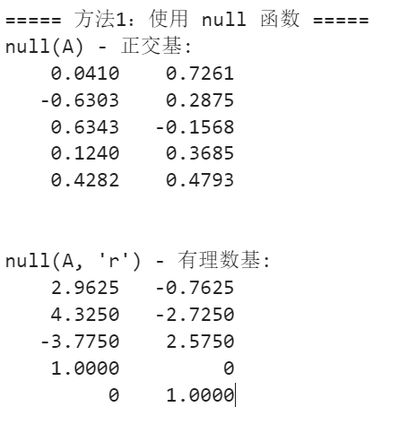
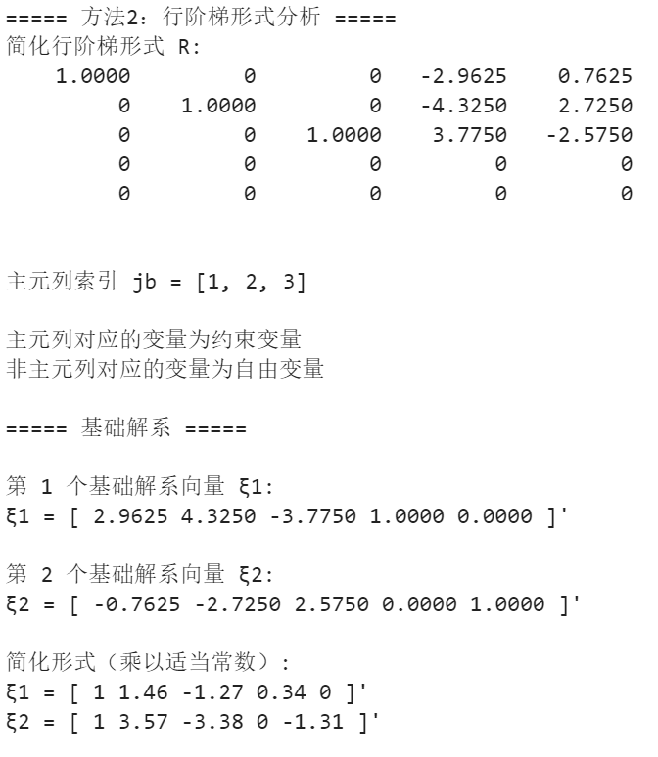
实验3
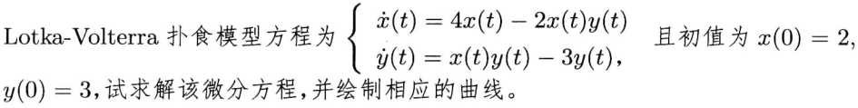
程序及结果：
main03.m
% 定义微分方程函数
function dxy = lotka_volterra(t, xy)
x = xy(1);
y = xy(2);
dxdt = 4*x - 2*x*y;
dydt = x*y - 3*y;
dxy = [dxdt; dydt];
end
clc;
% 设置时间区间和初始条件
tspan = [0 10]; % 求解时间范围，可根据需要调整
xy0 = [2; 3]; % 初始条件 [x(0); y(0)]

% 使用 ode45 求解微分方程
[t, xy] = ode45(@lotka_volterra, tspan, xy0);

% 提取解
x = xy(:, 1);
y = xy(:, 2);

% 绘制时域曲线
figure;
plot(t, x, 'b-', 'LineWidth', 1.5); hold on;
plot(t, y, 'r--', 'LineWidth', 1.5);
xlabel('时间 t');
ylabel('种群数量');
legend('猎物 x(t)', '捕食者 y(t)');
title('Lotka-Volterra 模型数值解');
grid on;
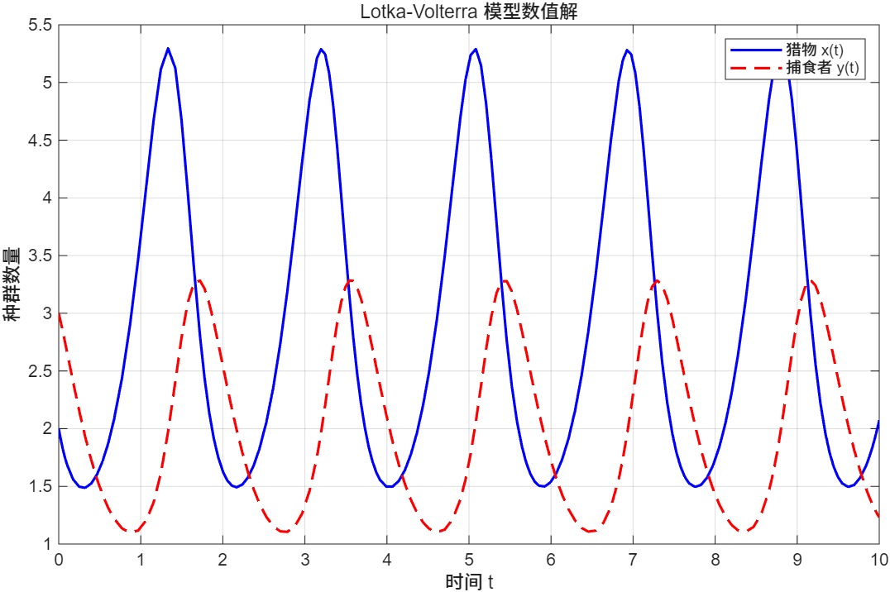

实验4
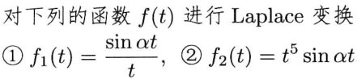
程序及结果：
main04.m
clc;
syms t s alpha real

% 定义函数
f1 = sin(alpha*t) / t;
f2 = t^5 * sin(alpha*t);

% 计算 Laplace 变换
F1 = laplace(f1, t, s);
F2 = laplace(f2, t, s);

% 显示结果
disp('f1(t) = sin(αt)/t 的 Laplace 变换:');
pretty(simplify(F1));

disp('f2(t) = t^5 sin(αt) 的 Laplace 变换:');
pretty(simplify(F2));
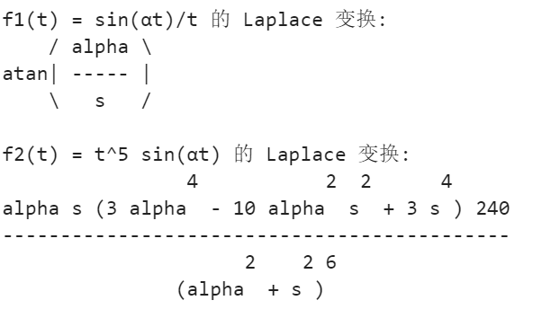
- 问题与思考
- 在实验2求解齐次线性方程组的过程中，最初在定义系数矩阵A时，误将第一个方程的系数顺序输入错误，导致后续计算的秩和基础解系出现偏差。通过仔细核对题目给出的方程组，重新调整了矩阵A中元素的排列顺序，确保每个方程的系数与未知数一一对应，修正后得到了正确的系数矩阵。在使用null函数求解时，对于'orth'和'r'两种选项的输出结果差异一度感到困惑，查阅资料后理解到'orth'选项返回的是正交基，而'r'选项返回的是更易于理解的有理数基，在表示基础解系时后者更为直观和实用。
- 实验3中，在编写Lotka-Volterra模型的微分方程函数时，曾因变量名与函数内部变量冲突导致计算结果异常。例如，在主程序中定义了变量x和y，而在函数lotka_volterra内部也使用了相同的变量名，虽然MATLAB有函数作用域的区分，但在调试初期仍因此产生了误解。通过将函数内部的变量名修改为更具区分度的名称，如x_pop和y_pop，避免了潜在的混淆。在调整初始条件xy0时，发现当初始猎物数量远小于捕食者数量时，种群数量曲线会出现快速衰减甚至灭绝的情况，这促使思考生态系统中初始种群比例对长期动态的影响，以及模型参数（如增长率、捕食率）如何定量地调控这种关系。
- 实验4在计算函数f1(t) = sin(alpha*t)/t的Laplace变换时，由于对极限情况下的Laplace变换性质掌握不够熟练，一开始直接使用laplace函数时未考虑到t趋于0时sin(alpha*t)/t的极限值为alpha，虽然MATLAB能够自动处理这种情况并给出正确结果arctan(alpha/s)，但通过手动推导，利用Laplace变换的积分性质和极限lim_{t->0} f(t) = lim_{s->infty} sF(s)，进一步验证了结果的正确性，加深了对Laplace变换性质的理解。对于f2(t) = t^5 * sin(alpha*t)的Laplace变换，其结果较为复杂，包含多阶导数项，通过pretty函数将结果格式化输出，使得表达式的结构更加清晰，便于观察t^n与sin(alpha*t)乘积的Laplace变换的一般规律，即利用频域微分性质对sin(alpha*t)的Laplace变换进行n次求导。

- 实验总结

通过本次自动化与电气工程学院的系列实验，我对线性代数、微分方程数值求解及Laplace变换等理论知识有了更深入的理解和实践应用。在实验2中，通过编写MATLAB程序求解齐次线性方程组，掌握了利用rank函数判断解的存在性与唯一性，以及使用null函数获取基础解系的方法，并对比了不同选项下基础解系的表示形式，深刻理解了系数矩阵的秩、未知数个数、自由变量个数与基础解系向量个数之间的内在联系，同时意识到数据输入准确性对结果的关键影响。实验3围绕Lotka-Volterra模型，成功运用ode45函数求解微分方程组，绘制了种群数量随时间变化的曲线，直观观察到猎物与捕食者之间的动态关系，并通过调整初始条件和模型参数，初步探讨了生态系统的稳定性问题，也认识到函数变量命名规范在程序调试中的重要性。实验4则通过符号计算工具，完成了复杂函数的Laplace变换，并结合理论推导验证了结果的正确性，特别是对含极限条件和乘积形式函数的Laplace变换求解，加深了对Laplace变换性质（如积分性质、频域微分性质）的理解和运用能力。这些实验不仅提升了我的MATLAB编程与调试技能，更锻炼了分析问题和解决问题的能力，为后续专业课程的学习和工程实践奠定了坚实基础。
在实验过程中，我也发现了自身存在的一些不足。例如，在面对较为复杂的问题时，有时会出现思路不够开阔、对MATLAB部分高级函数的功能和使用技巧掌握还不够熟练的情况，导致在程序编写和调试上花费了较多时间。此外，在实验报告的撰写方面，对于实验结果的分析深度还有待加强，未能更全面地挖掘实验现象背后所蕴含的深层原理和规律。不过，通过本次实验，我明确了自己需要改进的方向。在未来的学习中，我将更加注重理论知识与实践操作的结合，主动学习和探索MATLAB的更多功能，同时培养自己严谨的科学态度和深入分析问题的能力，争取在专业领域不断进步。

